Картотека игр по формированию здорового образа жизни

Мой день
Цель: рассказать о режиме дня; учить объяснять и доказывать свою точку зрения; учить находить нарушения закономерностей в последовательном ряду.
Оборудование: 3-4 комплекта карточек с изображениями разных режимных моментов.
Ход игры: Располагать карточки надо последовательно, в соответствии с режимом (от утреннего подъёма до укладывания спать вечером), объяснить детям, почему так, а не иначе следует выкладывать карточки.
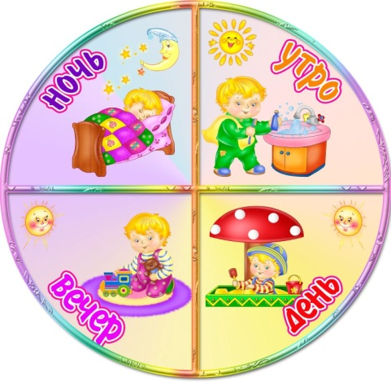
Вариант 1. Соревнование
«Кто быстрее выложит ряд?».

Вариант2. «Продолжи ряд».
Воспитатель начинает выкладывать последовательность,
а ребёнок продолжает.

Азбука здоровья
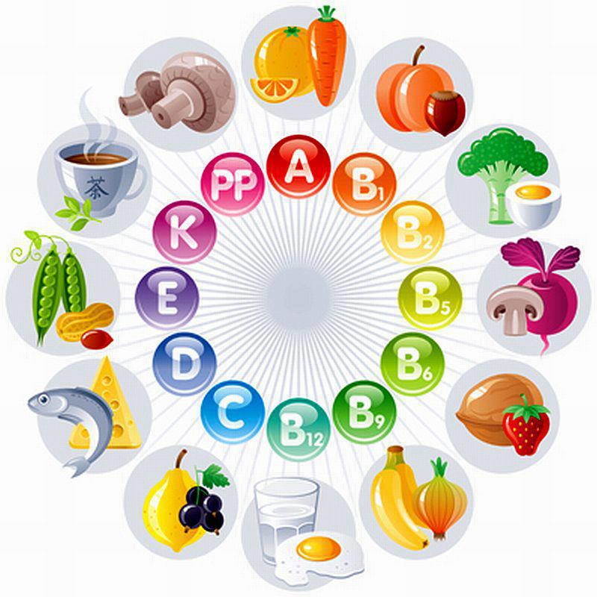
Цель: систематизировать представления детей о здоровье и здоровом образе жизни, развивать речь, внимание, память.
Материал: иллюстрации
Ход игры: играют от 1 до … человек. Воспитатель называет правило, а ребёнок находит карточку – иллюстрацию этого правила. Или воспитатель показывает карточку, ребёнок говорит, что нужно делать в данной ситуации.

Что сначала, что потом
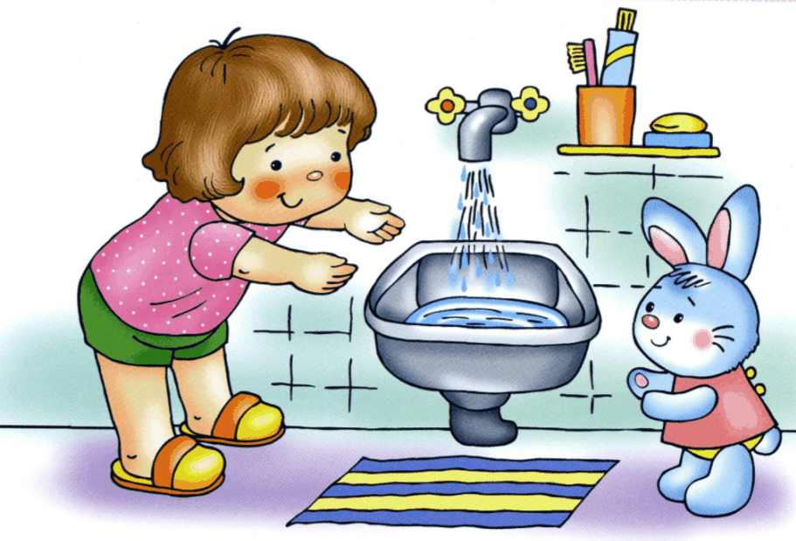
Цель: Учить детей располагать картинки в порядке развития сюжета, пользуясь вспомогательным средством. Учить составлять небольшие рассказы.
Ход игры: Детям предлагают несколько картинок, связанных одним сюжетом, разложить в порядке произошедших событий и составить по ним рассказ. Например: мальчик лежит в постели, делает зарядку, умывается, вытирается полотенцем; девочка моет руки, обедает, играет с куклой.

Скорая помощь
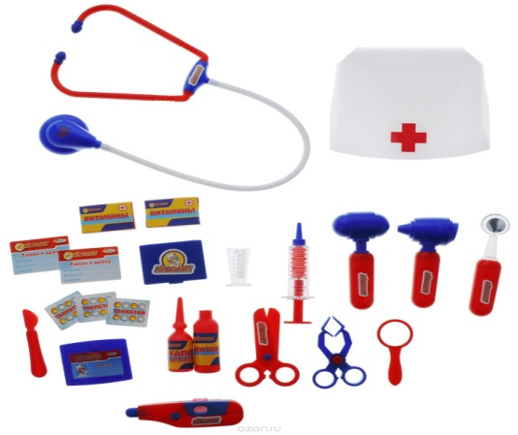
Цель: закрепить у детей знания и практические умения по оказанию первой помощи.
Оборудование: картинки с изображением медицинских принадлежностей (термометр, бинт, зеленка).
Ход игры: Воспитатель обыгрывает с детьми ситуацию, когда человек порезал руку, ногу, разбил колено, локоть, затем температурил, когда заболело горло, попала соринка в глаз, пошла носом кровь. По каждой ситуации отрабатывать последовательность действии.

Запомни движение
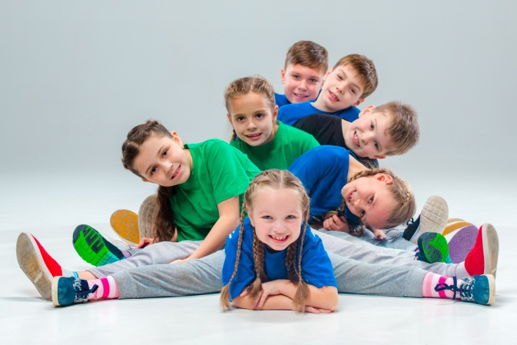
Цель: упражнять в умении осознавать, запоминать и воспроизводить показанные движения, развивать зрительно-моторную память, внимание.
Ход игры: воспитатель или ребёнок показывает движения. Дети должны их запомнить и воспроизвести.

Весёлый человек
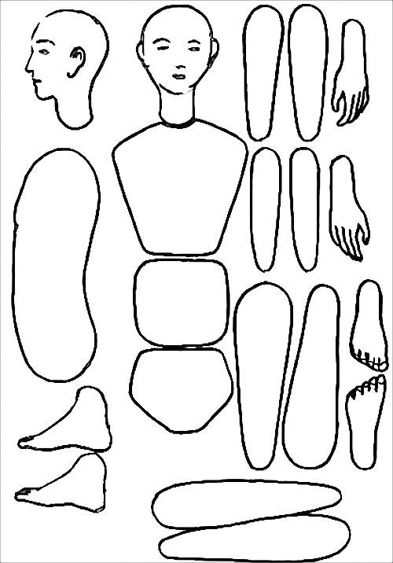
Цель: развивать воображение, складывать фигуру (или лицо) человека из отдельных частей.
Оборудование: детали частей тела человека разного размера в разной одежде, детали и части головы.
Ход игры: Воспитатель предлагает ребёнку несколько комплектов деталей изображения человека, по своему усмотрению ребёнок подбирает детали одного комплекта и складывает изображение или из деталей разного комплекта собирает шуточного, карикатурного человека.

Подбери пару
Цель: соотносить предметы на картинках, с действиям; закреплять навыки самообслуживания; развивать логическое мышление.
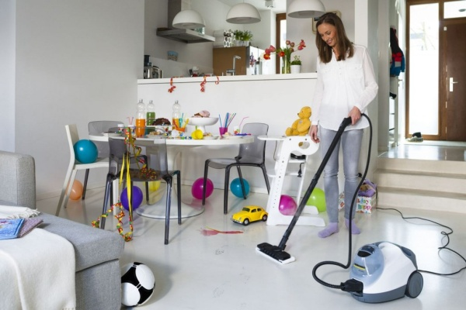
Оборудование: предметные картинки: пылесос, расческа, батарея, мыло, шкаф для игрушек; сюжетные картинки: уборка квартиры, ботинки, одежда, игрушки.
Ход игры: Дети внимательно рассматривают полученные картинки,
сравнивают их и подбирают пары,
объясняют свой выбор.

Подбери предметы
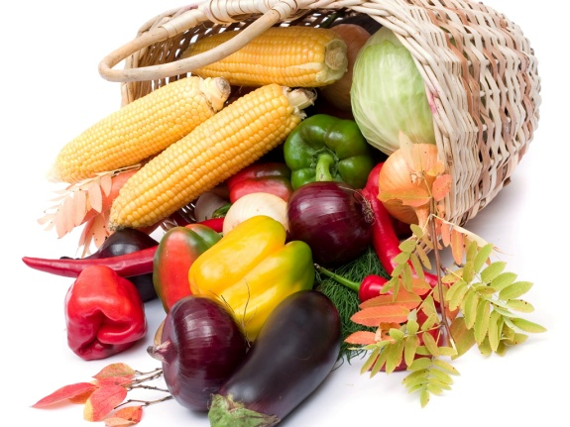
Цель: Воспитывать способность группировать предметы; закреплять знания о разных предметах полезных для здоровья; формировать заботливое отношение к здоровью.
Ход игры: Ребёнку предлагают рассмотреть лежащие на столе предметы, полезные для здоровья, и объединить их в группы. Например, предметы ухода за собой, спортивные принадлежности, полезные продукты.

